京汉新城社区委员会学习记录
时间 | 2023年6月9日 | 地点 | 社区
主题 | 贯彻学习党的二十大报告重要论断之推动绿色发展，促进人与自然和谐共生
参加人员 | 社区党员及干部
主持人 | 李树程 | 记录人 | 苏哲
摘 要
2023年6月9日京汉新城社区委员会组织全体党员以及社区干部集中学习党的二十大报告重要论断之推动绿色发展，促进人与自然和谐共生。
会上，李树程带领全体参会人员认真学习了推动绿色发展，促进人与自然和谐共生的理念：大自然是人类赖以生存发展的基本条件。尊重自然、顺应自然、保护自然，是全面建设社会主义现代化国家的内在要求。必须牢固树立和践行绿水青山就是金山银山的理念，站在人与自然和谐共生的高度谋划发展。我们要推进美丽中国建设，坚持山水林田湖草沙一体化保护和系统治理，统筹产业结构调整、污染治理、生态保护、应对气候变化，协同推进降碳、减污、扩绿、增长，推进生态优先、节约集约、绿色低碳发展。
会后，党员和社区干部纷纷表示，新时代新征程，党的二十大擘画了以中国式现代化推进中华民族伟大复兴的宏伟蓝图，发出了为全面建设社会主义现代化国家、全面推进中华民族伟大复兴而团结奋斗的伟大号召。“新征程是充满光荣和梦想的远征。蓝图已经绘就，号角已经吹响。”让我们更加紧密地团结在以习近平同志为核心的党中央周围，踔厉奋发、笃行不怠、勇毅前行，努力创造更加灿烂的明天。

图一：大家认真学习中
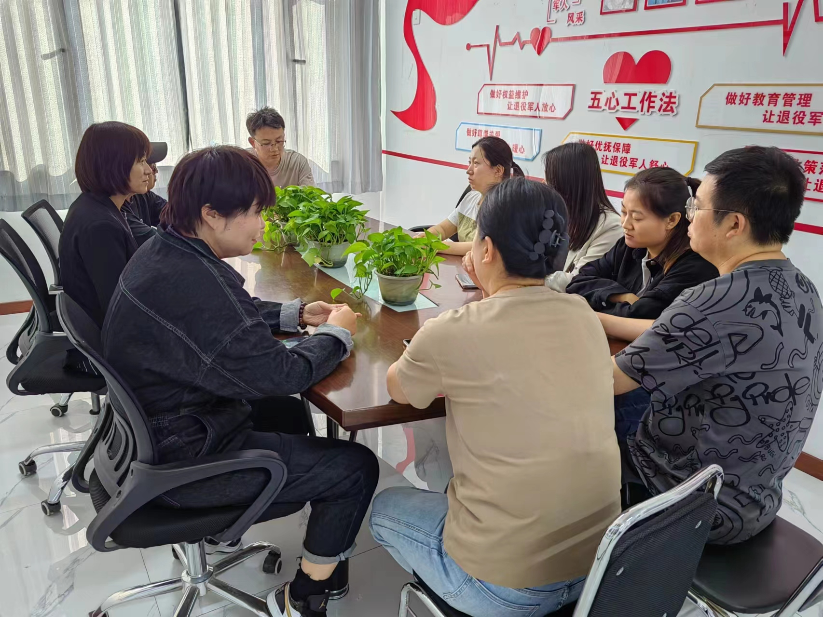

图二：大家认真学习中
